**Francis Daniel Velásquez Alarcón**

**Proyecto de certificación Desarrollador web con**

**Front y Backend**

**Grupo N°3**

**Programando mi futuro**

**Viernes, 16 de abril de 2021**

**Puntos arreglados**

* Filtrar los registros mediante un buscador en todos los módulos del sistema.
* Tamaño de la columna en el módulo “agenda”.
* La imagen del diagrama entidad de relación en el modulo inventario ha sido actualizado.
* Repositorio GitHub actualizado

**Puntos sin arreglar**

* El formato de fecha, la librería JavaScript “sweetalert2” no reconoce la consulta SQL dada para operar con la modificación en el formato de fecha.

Consulta sql con el formato de fecha agregado

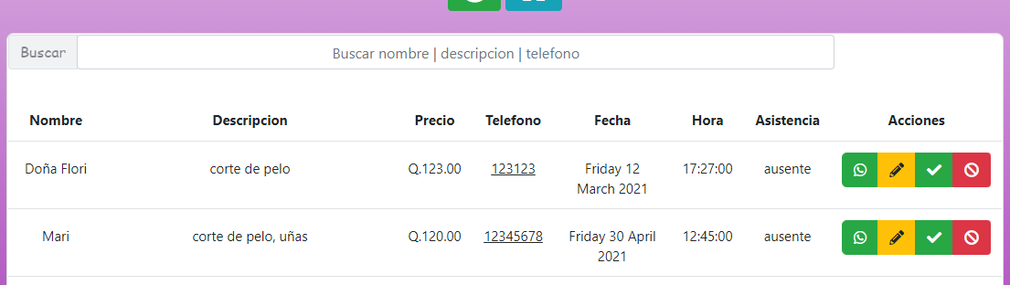

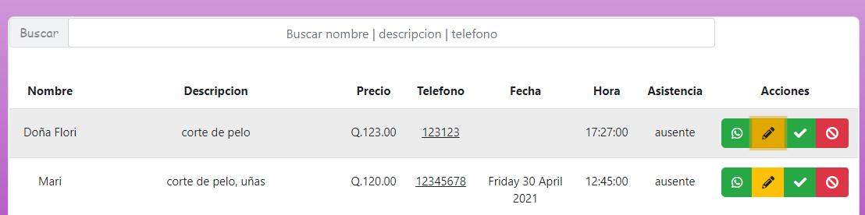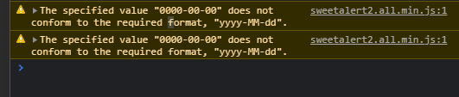dada el problema que la librería “sweetalert” no reconocia el formato de fecha al momento de crear o actualizar algún registro este quedara en blanco.

Consulta usada

“SELECT id_agenda, nombre, descripcion, precio,

telefono, Date_format(fecha,'%W %d %M %Y') AS fecha,

hora, Asistencia

FROM agenda

WHERE estatus = 1

ORDER BY fecha ASC, hora ASC”;